INSTITUTO FEDERAL DE EDUCAÇÃO, CIÊNCIA E TECNOLOGIA
DE SÃO PAULO

Campus São João da Boa Vista
Trabalho Final de Curso
4º ano – Curso Técnico em Informática
Prof. Breno Lisi Romano

APLICAÇÕES DO BANCO DE DADOS AO MÓDULO DE RELATÓRIOS E SEUS IMPACTOS OCASIONADOS EM SUA ITERAÇÃO GERAL AO PROJETO INDRA.

Aluno: Karolayne Martim Raymundo
Prontuário: 1320718

São João da Boa Vista – SP
2016
Resumo

Texto do resumo...
Sumário
1 Introdução 4
2 Desenvolvimento 6
2.1 Referencial Teórico 6
2.2 Modelo entidade-relacionamento 7
2.2.1 Diagrama entidade-relacionamento 8
2.2.2 Entidades 9
2.2.3 Atributos 10
2.3 Metodologia 11
2.3.1 O projeto de Banco de Dados do Sistema Indra 11
2.3.2 Dicionário de dados e sua importância para o Sistema Indra 12
2.3.3 Modelo Entidade-Relacionamento referente ao módulo de relatórios 14
2.3.4 Levantamento de entidades 15
2.3.5 Levantamento de atributos 15
2.3.6 Integração geral entre todos os modelos Entidade-Relacionamento 17
3 Referências Bibliográficas 19

Introdução
Em São João da Boa Vista - SP e região, há um histórico de desastres ocasionados por fortes chuvas, tais como: alagamentos, desmoronamento de terra, árvores tombadas por ventanias, entre outros. Desastres estes que causam danos e prejuízos aos moradores, comerciantes e ao próprio município.
Especificamente no início do ano, no dia 03 de janeiro de 2016, fortes pancadas de chuva atingiram a cidade de Águas da Prata (figura 1) - SP e São João da Boa Vista (figura 2) deixando uma enorme dimensão de estragos. Em São João, além de vários pontos de alagamentos na cidade, várias famílias ficaram desalojadas e comerciantes perderam grande parte de seus produtos, já em Águas da Prata além dos mesmos danos, água invadiu uma fábrica e arrastou diversos produtos e equipamentos que foram levados pela forte correnteza.
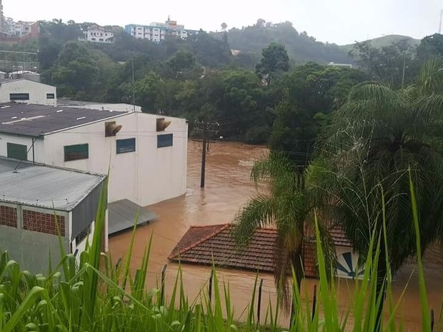
Figura 1 - Alagamento em Águas da Prata [1]
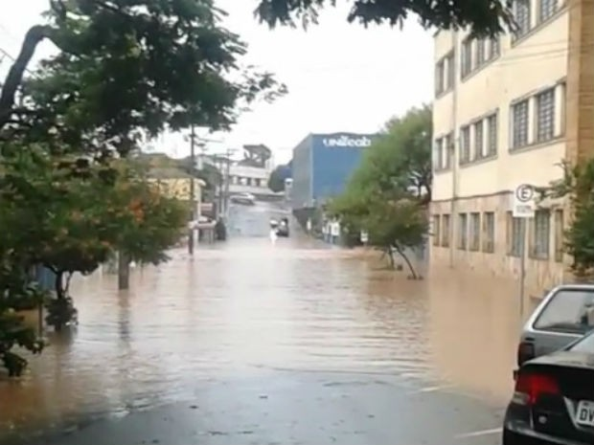
Figura 2 - Alagamento em São João da Boa Vista [2]
O projeto Indra, desenvolvido pelo IFSP campus São João da Boa Vista, visa proporcionar maior segurança para a população local, sendo este um sistema de controle meteorológico para envio de alerta de possíveis desastres para seus usuários. Este sistema conta com subdivisões de conteúdo em 5 módulos distintos sendo respectivamente: Usuários, PCDs, Medições, Relatórios e Alertas (figura 3).
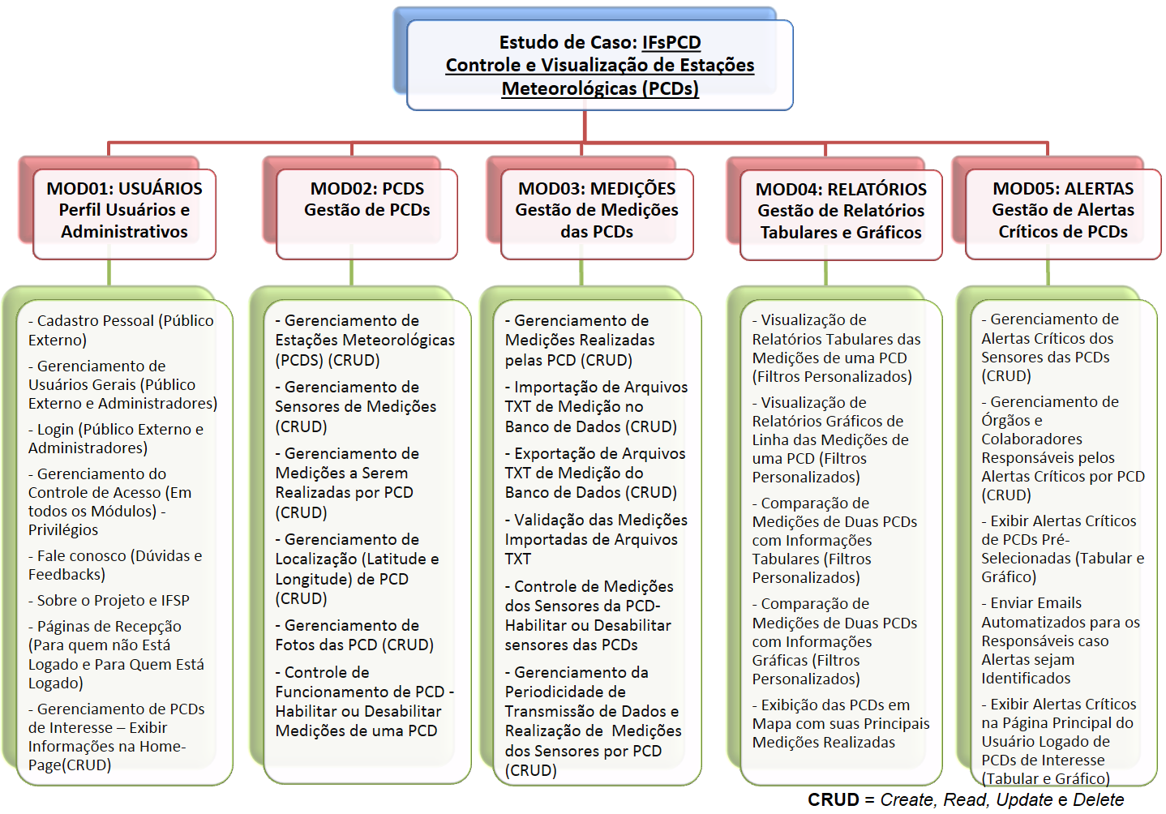
Figura 3 - Diagrama de subdivisões de módulos do projeto[3]
Este sistema utiliza-se de dados capturados por uma Plataforma de Coleta de Dados, que converte estes dados em informações úteis para seus administradores, possibilitando seus usuários de visualizar mudanças no tempo, como: alteração do nível de rios, temperatura, pressão atmosférica, velocidade do vento, entre outros.
Além de proporcionar visualização destas informações, o sistema envia um alerta ao usuário já cadastrado quando há probabilidade de algum desastre ocorrer, sendo que o usuário tem a possibilidade de escolher Plataformas de Coleta de Dados que estão instaladas próximas a sua moradia ou de seu interesse.
O sistema Indra armazena todas suas informações em um sistema de Banco de Dados, que possui recursos capazes armazenar dados capturados pela Plataforma de Coleta de Dados, manipular as informações contidas e interagir com o usuário de forma dinâmica.
Contudo, tais informações contidas no Banco de Dados, permitem identificar quem é cada usuário, quais são as suas preferências e o ímpeto de seu consumo de informações – o que promove a adaptação, tanto previamente como a curto e médio prazos, das estratégias e ferramentas do sistema.

Desenvolvimento

Referencial Teórico
Um Banco de Dados (BD) é uma coleção de dados inter-relacionados, representando informações sobre um domínio específico [6], ou seja, é uma coleção de dados armazenados em algum dispositivo, onde é projetado com algum fim específico.
Sistemas de bancos de dados são projetados para gerir grandes volumes de informações, e o gerenciamento de tal conteúdo implica no armazenamento e definição dos mecanismos para manipulação dessas informações, garantindo a segurança dos dados armazenados para eventuais problema com o sistema, estabelecendo valores a este [7].
Um Sistema de Gerência de Banco de Dados (SGBD) é uma aplicação informatizada que fornece uma interface entre os dados que são armazenados fisicamente no banco de dados e o usuário [8], ou seja, permite que os dados sejam correntemente compartilhados por diversos usuários e aplicações, utilizando manuseio de armazenamento e estratégias de optimização.
Entende-se um SGBD em três subsistemas:
- O sistema de gestão de arquivos: permite o armazenamento das informações num suporte físico;
- O SGBD interno: gerencia a emissão das informações;
- O SGBD externo: representa a interface com o usuário;
Todo SGBD visa a priorização no controle de redundância de seu compartilhamento de dados e a segurança dessas informações com recuperação de falhas e backups.
De forma resumida, pode-se entender um banco de dados como uma coleção de dados inter-relacionados, representando informações sobre um domínio específico [4], ou seja, é um sistema de armazenamento de dados, sendo um conjunto de registros que tem como objetivo organizar e guardar informações.
Existem 3 níveis que definem o armazenamento de dados:
- Nível de visão do usuário: sendo as partes do banco de dados que o usuário tem acesso de acordo com a necessidade individual de cada um ou grupo de usuários;
- Nível conceitual: define quais os dados estão armazenados e qual o relacionamento entre eles;
- Nível físico: sendo o nível mais baixo de abstração, que define efetivamente de que maneira os dados ficarão armazenados;
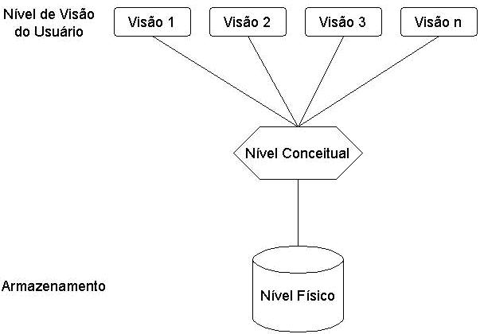
Figura 4 - Níveis de abstração [5]

É de grande importância um sistema de Banco de Dados a um projeto, pois é fundamental ter sempre disponíveis informações que auxiliem as equipes gestoras e aos usuários a calcular riscos, otimizar processos e melhorar os resultados.

Modelo entidade-relacionamento
O modelo entidade-relacionamento (E-R) tem por base a percepção do mundo real, consistindo em um conjunto de objetos básicos chamado entidades e em relacionamentos entre estas entidades, tendo como propósito servir ao desenvolvimento de um projeto de banco de dados de forma que facilite os esquemas representando toda estrutura lógica do sistema [9], ou seja modelo entidade-relacionamento é implementado por um conjunto de dados que se relacionam, constituindo características especificas de um sistema de armazenamento de dados.
Este modelo tem como princípio básico representar dados através de entidades, relacionamento entre entidades e atributos contendo propriedades de relacionamentos e entidades.
Um relacionamento pode ser definido como o fato, o acontecimento que associa dois objetos existentes no mundo real. Aplicações desenvolvidas e administradas por um Sistema Gerenciador de Bando de Dados (SGBD), estende o conceito de relacionamento, sendo este o fato que promove a junção de duas ou mais tabelas de dados [10].
Exemplo (figura 5):
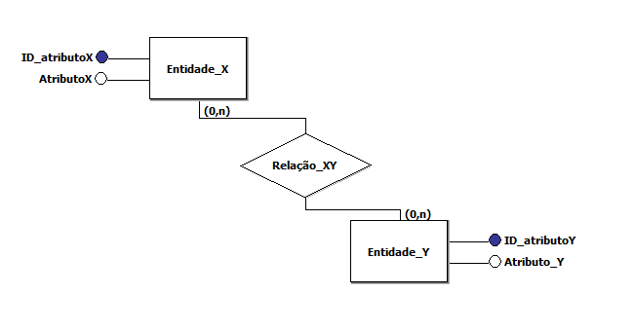
Figura 5 - Exemplo modelo Entidade-Relacionamento

Diagrama entidade-relacionamento
Toda estrutura lógica de um Banco de Dados (BD) pode ser expressa graficamente por um Diagrama Entidade-Relacionamento (DER), sendo composto por (figura 6):
- Retângulos, que representam os conjuntos de entidades.
- Elipses, que representam os atributos.
- Losangos, que representam os conjuntos de relacionamentos.
- Linhas, que unem os atributos aos conjuntos de entidades e os conjuntos de entidades aos conjuntos de relacionamentos.
- Elipses duplas, que representam atributos multivalorados.
- Linhas Duplas, que indicam participação total de uma entidade em um conjunto de relacionamentos [11].
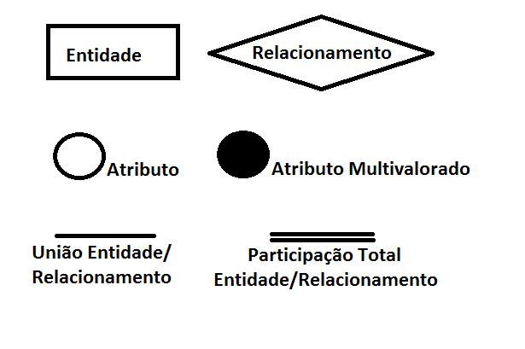
Figura 6 - Formas de composição do diagrama Entidade-Relacionamento

O objetivo primordial é entender a esquematização para o qual será projetado um sistema, através de seus dados, ou seja, ir até as raízes da conceituação do modelo Entidade-Relacionamento.

Entidades
Define-se entidade como aquele objeto que existe no mundo real com uma identificação distinta e um significado próprio [12], ou seja, as entidades são nomeadas com substantivos concretos ou abstratos que representem de forma clara sua função dentro do domínio.
Entidades, podem ser classificados como físicos ou lógicos, de acordo sua existência no mundo real. Entidades físicas: são aquelas realmente tangíveis, existentes e visíveis no mundo real, como um cliente ou um produto. Já as entidades lógicas são aquelas que existem geralmente em decorrência da interação entre entidades físicas, que fazem sentido dentro de um certo domínio, mas que no mundo externo/real não são objetos físicos [13].
A representação de uma entidade em um modelo Entidade-Relacionamento (MER) é dada por um retângulo com o nome da mesma em seu interior (figura 6).
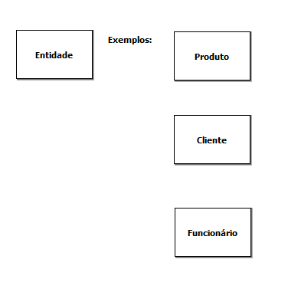
Figura 7 – Representação de Entidades

A classificação de uma entidade dá-se por [14]:
- Entidades associativas: esse tipo de entidade surge quando há um relacionamento do tipo muitos para muitos. Nestes casos, é necessária a criação de uma entidade intermediária cuja identificação é formada pelas chaves primárias das outras duas entidades.
- Entidades fracas: Uma entidade fraca necessita de outra entidade para garantir a sua existência, ou seja, depende de uma entidade x e esta relação de dependência é uma relação obrigatória.
- Entidades fortes: Uma entidade forte é independente e, com frequência, constituem o ponto de partida de um modelo de dados, ou seja, por si só elas fazendo sentido único e primordial de existirem.

Atributos
Todo objeto, para ser entidade, possui propriedades que são descritas por atributos, em que estes possuem conteúdos/valores que juntos descrevem as instâncias de uma entidade, formando registros em um arquivo ou tabela relacional [15], ou seja, atributos são as características que identificam as entidades, sendo representada com um conjunto de atributos.
De maneira simples em um Sistema de Gerenciamento de Banco de Dados (SGBD), entende-se atributos como as características que identificam as informações armazenadas no sistema de forma útil.
Exemplo (figura 7):
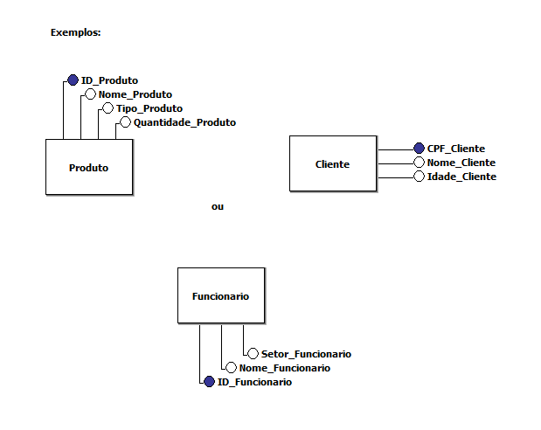
Figura 8 - Exemplo de atributos de uma entidade

Metodologia

2.3.1 O projeto de Banco de Dados do Sistema Indra
Todo projeto de um sistema com aplicações para banco de dados (BD) necessita de um coração, um centro nervoso. A modelagem de um sistema pela abordagem Entidade-Relacionamento (E-R) representa esse ponto central no Projeto Conceitual de um Sistema [16].
Desta forma, o projeto de Banco de Dados do Sistema Indra deu início, com a elaboração de um planejamento de atividades visando as especificações das etapas do desenvolvimento de seus componentes, propondo-se uma sequência de atividades de forma que resultasse em ganhos de produtividade, eliminando gradativamente suas falhas durante seu concebimento.
O sistema Indra conta com cinco subdivisões de funcionalidade em módulos, sendo respectivamente os módulos de Usuários, Plataforma de Coleta de Dados (PCDs), Medições, Relatórios e Alertas, que trabalham em conjunto de forma dependente entre eles. Desta forma há a necessidade de armazenamento dos conteúdos existentes em cada uma destas funções de forma dinâmica, ou seja, de fácil manejo para realização de buscas, alteração, inclusão e exclusão destes dados. Contudo, a etapa primordial do projeto como um todo foi realização do levantamento de requisitos.
O levantamento e especificação de requisitos é um processo de desenvolvimento de um sistema, visando a melhor condição para satisfazer e suprir as necessidades e expectativas do cliente em seu negócio. Oferecendo melhorias e eficácia desde seu início até o fim, garantindo assim a completa funcionalidade do sistema [17].
Em sua primeira etapa do desenvolvimento do Banco de Dados (DB), juntamente ao levantamento de requisitos por módulo, houve um direcionamento da função a ser executada pelo banco, ou seja, os conteúdos a serem utilizados, trabalhados e armazenados por cada módulo. Este levantamento específico das funções do banco foi realizado por seus respectivos Administradores de Banco de Dados (BDA), conforme a divisão dos módulos do projeto.
Juntamente ao processo de levantamento de funcionalidades do Banco de Dados (BD) foi realizada uma padronização para melhor organização da elaboração do mesmo. Esta padronização serviu para melhor coerência entre entidades e atributos do modelo Entidade-Relacionamento que se relacionam de um módulo para outro, a fim de facilitar a integração de todos os modelos Entidade-Relacionamento do Sistema Indra, tornando este um único modelo a ser trabalhado.

Dicionário de dados e sua importância para o Sistema Indra
O Dicionário de Dados consiste numa lista organizada de todos os elementos de dados que são pertinentes para o sistema. Sem o dicionário, o modelo não pode ser considerado completo, pois este descreve entradas, saídas, composição de depósito de dados e alguns cálculos intermédios. Ele consiste num ponto de referência de todos os elementos envolvidos na medida em que permite associar um significado a cada termo utilizado [18], ou seja, um dicionário de dados (figura 8) contém as características lógicas dos dados que serão utilizados no sistema a ser programando, incluindo nome, descrição, conteúdo e organização.

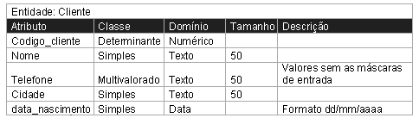
Figura 9 - Exemplo de um dicionário de dados
Estes dicionários se desenvolvem durante a análise de fluxo de dados, contribuindo para uma melhor determinação dos requerimentos do sistema.
O sistema Indra têm a necessidade de armazenar uma imensidão de informações e dados coletados em seu Banco de Dados. A utilização de um Dicionário de Dados é de grande valia para o desenvolvimento deste, pois garante uma melhor especificação da funcionalidade de cada entidade e atributo, contribuindo para um desenvolvimento eficaz do sistema (figura 9).

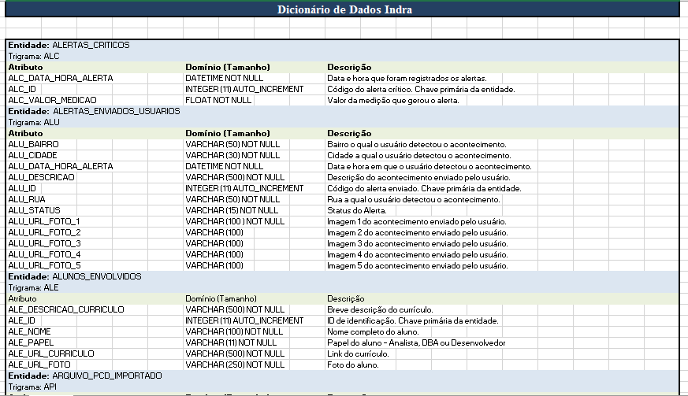
Figura 10 - Parte do Dicionário de Dados do Sistema Indra

Modelo Entidade-Relacionamento referente ao módulo de relatórios
O módulo de relatórios trabalha efetivamente com a conversão dos dados captados pela Plataforma de Coleta de Dados em relatórios, ou seja, transforma todos os dados recebidos em informações úteis para seus administradores e usuários, a fim possibilitar envio de alertas conforme os relatórios realizados, de acordo com o nível de periculosidade, contando também com relatórios de alertas enviados por parte de seus usuários, podendo servir de respaldo histórico para pesquisas relacionadas a acontecimentos meteorológicos de determinada região.
Desta forma o modelo Entidade-Relacionamento (MER) do módulo de Relatórios do Sistema Indra, (figura) foi elaborado da maneira que pudesse atender todas as necessidades do módulo conforme o levantamento de requisitos.

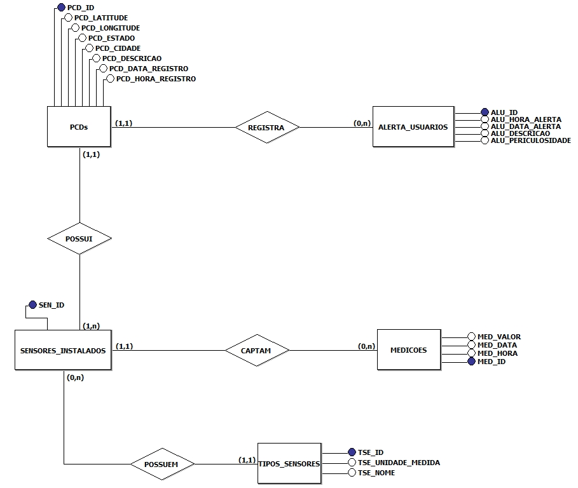
Figura 11 - Modelo Entidade-Relacionamento do módulo de Relatórios

Levantamento de entidades
Para ser realizado o levantamento de entidades do modelo Entidade-Relacionamento (MER), houve um estudo do levantamento de requisitos do módulo de relatórios por parte de seus respectivos integrantes, onde foi debatido a função de armazenamento a ser exercida por este módulo.
Este levantamento de entidades serviu para detectar e classificar cada entidade a ser utilizada para armazenamento das informações do mesmo.
Detectou-se as seguintes entidades a serem trabalhadas pelo módulo de relatórios:
- Plataforma de Coleta de Dados (PCDs), pois trabalha-se diretamente com todos os dados relacionados a plataforma para converte-los em informações úteis.
- Alerta de Usuários, pois há possibilidade de um usuário alertar sobre uma possível ocorrência, servindo assim como informação útil.
- Sensores Instalados, pois cada Plataforma de Coleta de Dados (PCDs) conta com distintos sensores instalados a fim de captar dados.
- Tipos de Sensores, pois cada sensor instalado trabalha com distintas coletas de dados que geram medições.
- Medições, pois consiste em todos os dados obtidos pelos sensores da Plataforma de Coleta de dados, sendo estes dados medições úteis para geração de relatórios de informações.

Levantamento de atributos
No seguimento do levantamento de entidades, foram atribuídas características a estas, ou seja, a função a ser exercida por determinada entidade no modelo Entidade-Relacionamento (MER).
Desta forma detectou-se os seguintes atributos a cada uma das entidades levantadas respectivamente ao módulo de Relatórios:
- Entidade: Plataforma de Coleta de dados, contendo oito atributos:
  - ID, identifica cada Plataforma de Coleta de Dados e a classifica como única.
  - Latitude, serve para localizar de forma exata onde a Plataforma de Coleta de Dados está implantada, juntamente a longitude
  - Longitude, serve para localizar de forma exata onde a Plataforma de Coleta de Dados está implantada, juntamente a latitude.
  - Estado, serve como localização e registo da Plataforma de coleta de Dados no Estado que fora implantada.
  - Cidade, serve como localização e registo da Plataforma de coleta de Dados na Cidade que fora implantada.
  - Descrição, descreve as funções de determinada Plataforma de Coleta de Dados, servindo de aclaramento a esta.
  - Data do Registro, permite identificar a data, sendo dia, mês e ano dos dados registrados pela Plataforma de Coleta de Dados.
  - Hora do Registo, permite identificar a hora exata dos dados registrados pela Plataforma de Coleta de Dados.
- Entidade: Alerta de Usuários, contendo cinco atributos:
  - ID, serve como identificação única de determinado alerta enviado por um usuário;
  - Hora do Alerta, permite identificar o horário do alerta enviado pelo usuário, servindo também como respaldo histórico.
  - Data do Alerta, permite identificar a data do alerta enviado pelo usuário, contendo dia, mês e ano, servindo também como respaldo histórico.
  - Descrição, permite identificar o tipo de ocorrência alertada pelo usuário.
  - Periculosidade, juntamente a descrição da ocorrência enviado pelo usuário, permite também a este classificar o grau desta ocorrência.
- Entidade: Sensores Instalados, contendo um único atributo:
  - ID, identifica de forma única o sensor instalado.
- Entidade: Tipos de Sensores, contendo três atributos:
  - ID, identifica o tipo do sensor instalado na Plataforma de Coleta de Dados.
  - Unidade de Medida, caracteriza o tipo de unidade de medida que é obtido pelo respectivo sensor.
  - Nome, serve como forma de identificação, ou descrição da funcionalidade do tipo do sensor instalado na Plataforma de Coleta de Dados.
- Entidade: Medições, contendo atributos:
  - ID, serve de identificação única da medição captada pelo sensor instalado na Plataforma de Coleta de Dados.
  - Valor, obtém os dados captados pelo sensor instalado na Plataforma de Coleta de Dados
  - Data, permite identificar a data, contendo dia, mês e ano da medição captada pelo sensor da Plataforma de Coleta de Dados.
  - Hora, permite identificar a hora exata da medição captada pelo sensor da Plataforma de Coleta de Dados.

2.3.6 Integração geral entre todos os modelos Entidade-Relacionamento

Conclusões e Recomendações
Texto...

Referências Bibliográficas
[1] Figura 1 – Alagamento em Águas da Prata – Disponível em: <http://g1.globo.com/sp/sao-carlos-regiao/noticia/2016/01/chuva-causa-alagamentos-em-sao-joao-da-boa-vista-e-aguas-da-prata.html> Acesso em: 09 de Agosto de 2016
[2] Figura 2 – Alagamento em São João da Boa Vista– Disponível em: <http://g1.globo.com/sp/sao-carlos-regiao/noticia/2016/01/chuva-causa-alagamentos-em-sao-joao-da-boa-vista-e-aguas-da-prata.html> Acesso em: 09 de Agosto de 2016
[3] Figura 3 - Diagrama de subdivisões do projeto Indra
[4] Korth, H.F. e Silberschatz, A. - Sistemas de Bancos de Dados, Makron Books, 2a. edição revisada, 1994
[5] Figura 4 - Níveis de abstração
[6] DEVMEDIA – Disponível em: <http://www.devmedia.com.br/conceitos-fundamentais-de-banco-de-dados/1649> Acesso em: 22 de outubro de 2016
[7] Abrahm Silberschatz, Henry F. Korth, S. Sudarshan - Sistemas de Banco de Dados – Capítulo 1, Página 1
[8] Luís Damas - Structured Query Language - Parte 1, Página 15

